Министерство науки и высшего образования Российской Федерации  
федеральное государственное автономное образовательное учреждение высшего образования  
«Московский политехнический университет»

Программа дополнительной профессиональной переподготовки  
«Разработка веб-приложений»

**ЛАБОРАТОРНАЯ РАБОТА №1**по дисциплине «Основы HTML/CSS/JS»

Тема: «Основы создания HTML страницы»

**Выполнил:**

 Студент группы 191-763

_________________ Беляева А.В.

подпись, дата

Москва 2022

При выполнении лабораторной работы использовались материалы веб-ресурсов:

* <https://html5book.ru/>
* <https://webref.ru/practice>

**Перечень используемых тегов на HTML страницей с описанием тега**

|  |  |
| --- | --- |
| **Тег** | **Описание тега** |
| ***1*** | ***2*** |
| <!DOCTYPE> | Объявляет тип документа и предоставляет основную информацию для браузера — его язык и версия. |
| <html> | Корневой элемент HTML-документа. Сообщает браузеру, что это HTML-документ. Является контейнером для всех остальных html-элементов. |
| <head> | Элемент-контейнер для метаданных HTML-документа. |
| <!-- текст --> | Используется для добавления комментариев. |
| <title> | Заголовок HTML-документа, отображаемый в верхней части строки заголовка браузера. Также может отображаться в результатах поиска, поэтому это следует принимать во внимание предоставление названия. |
| <body> | Представляет тело документа (содержимое, не относящееся к метаданным документа). |
| <h1> | Создает заголовки первого уровня для связанных с ними разделов. |
| <h2> | Создает заголовки второго уровня для связанных с ними разделов. |
| <h3> | Создает заголовки третьего уровня для связанных с ними разделов. |
| <font> | Представляет собой контейнер для изменения характеристик шрифта, таких как размер, цвет и гарнитура. |
| <p> | Параграфы в тексте. |
| <a> | Создаёт гипертекстовые ссылки. |
| <img> | Встраивает изображения в HTML-документ с помощью атрибута src, значением которого является адрес встраиваемого изображения. |
| <ol> | Упорядоченный нумерованный список. Нумерация может быть числовая или алфавитная. |
| <li> | Элемент маркированного или нумерованного списка. |
| <ul> | Создает маркированный список. |
| <strong> | Расставляет акценты в тексте, выделяя полужирным. |

**Скриншоты отображения страницы в браузере**

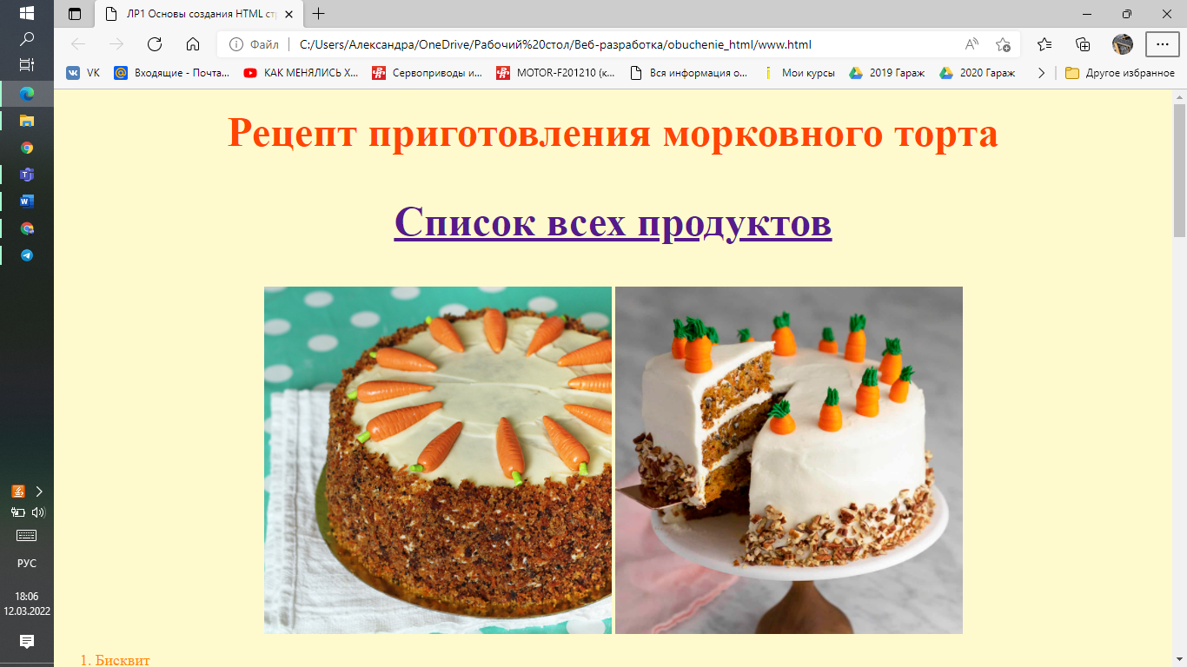

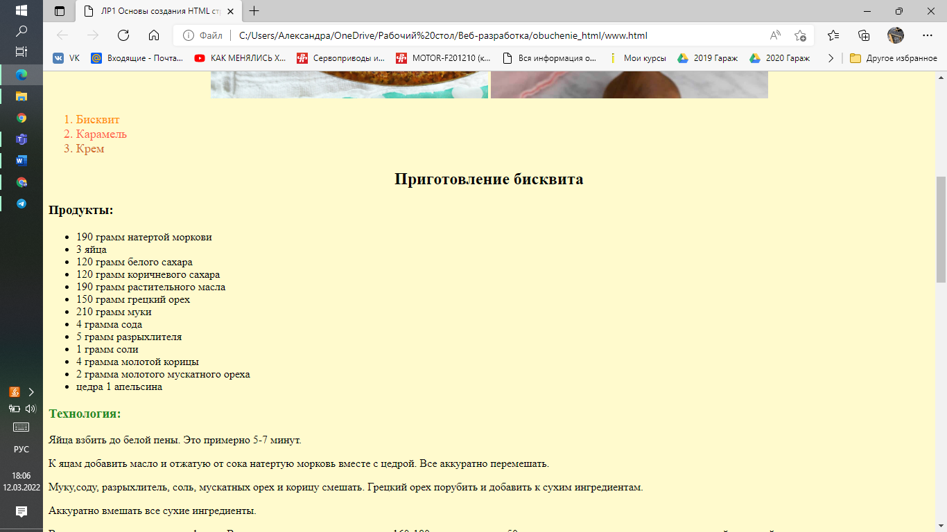

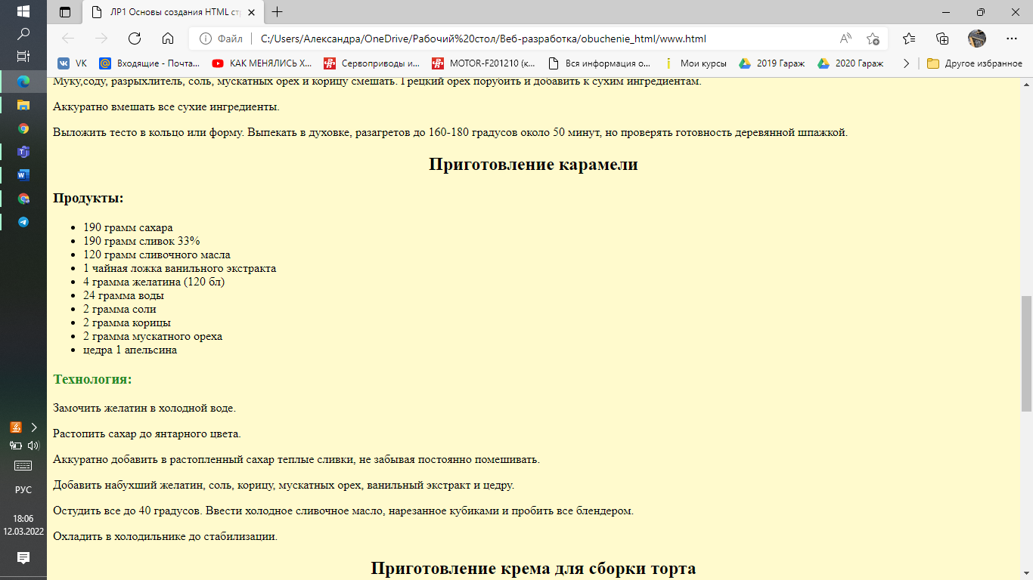

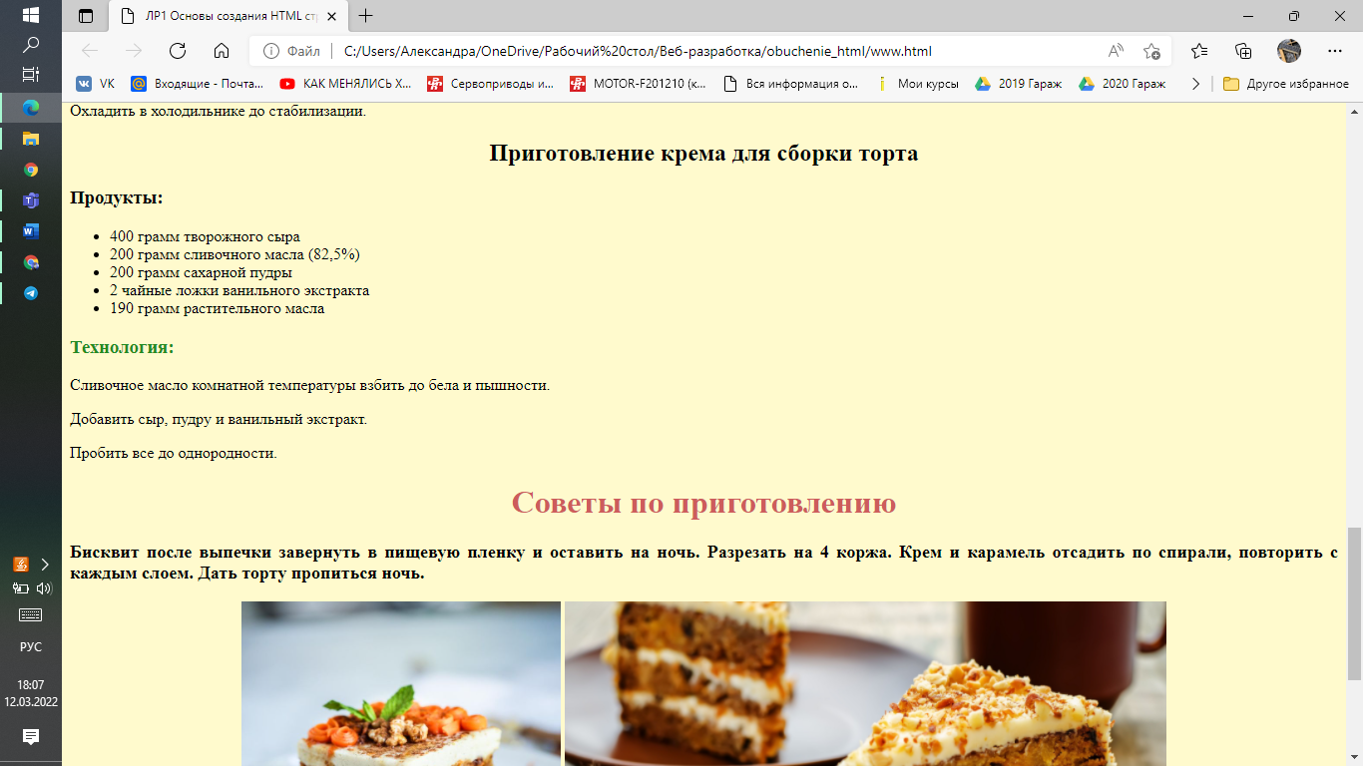

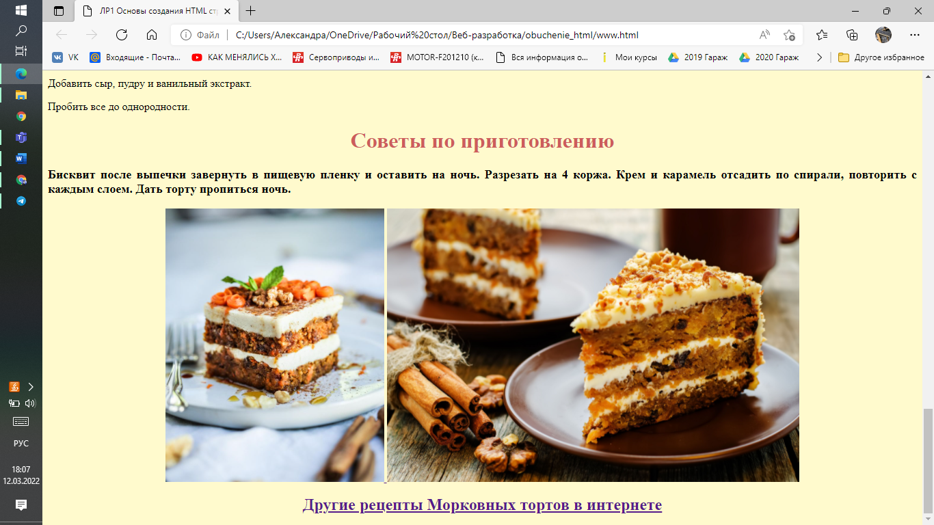

**Скриншоты кода страницы**

